**ETEC EURO ALBINO DE SOUZA**

**Técnico em Informática para Internet**

Jenniffer Caroline de Oliveira

**RCD**

**Mogi Guaçu – SP**

**RVD II - Atividade de Reposição 2**

**Controle de Versão - Git e Github**

1 - Acesse o site: [github.cxom](https://github.com) para criar sua conta (caso não tenha).

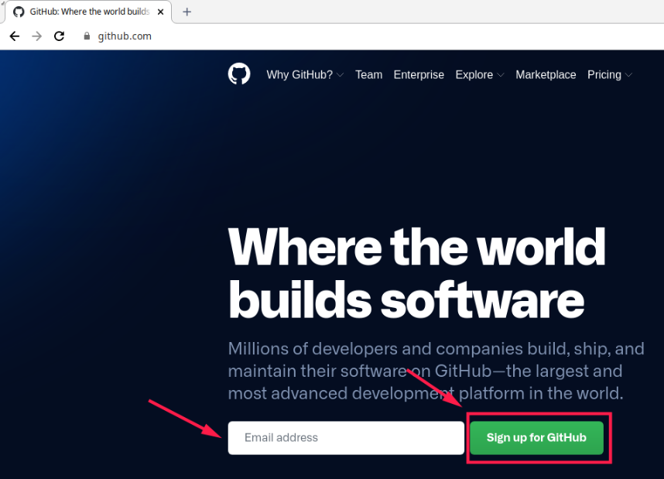

2 – Defina seu nome de usuário (como será reconhecido seus repositórios e seu perfil) e uma senha com ao menos 15 caracteres ou caso utilize números e letras Maiúsculas/Minúsculas, pode ser apenas 8.

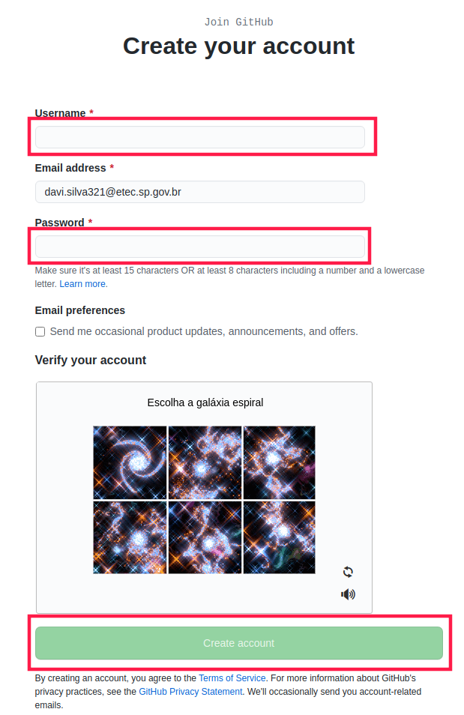

3- Após criar e seguir as etapas de criação de conta e confirmar a conta em seu e-mail, vamos criar o primeiro repositório e adicionar os arquivos do seu site nele.

A) Após o login, encontrará no canto superior esquerdo o botão “new”.

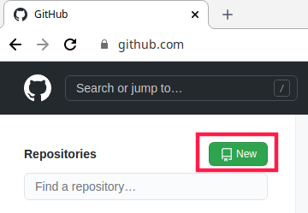

B) Na página seguinte, informe o nome que deseja para seu repositório, assim qualquer pessoal poderá ter acesso ao seu código, através do endereço: github.com/seu-usuario/seu-repositório

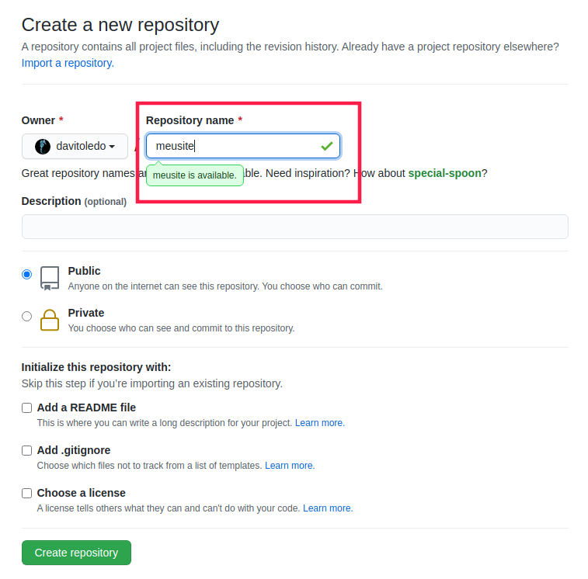

C) Será dada as instruções iniciais para começar a utilizar o Github para visionar seu código. Podemos utilizar tanto a linha de comando como a interface gráfica do Github, para gerenciar os repositórios Git.

Clique em “upload existing files”, para usarmos a própria interface.

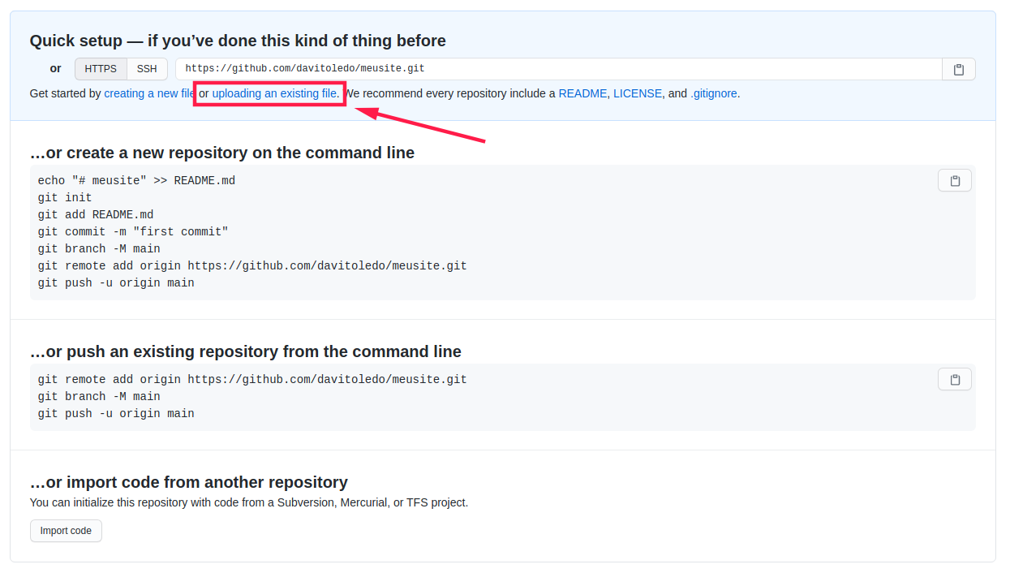

D) Selecione o diretório (arquivos) de um site que tenham criado durante o curso para fazermos upload, ou simplesmente “cliquem segure e arraste” até o espaço destinado a isso.

Coloque alguma mensagem para o “commit” (confirmação) do código e clique em “Commit changes”

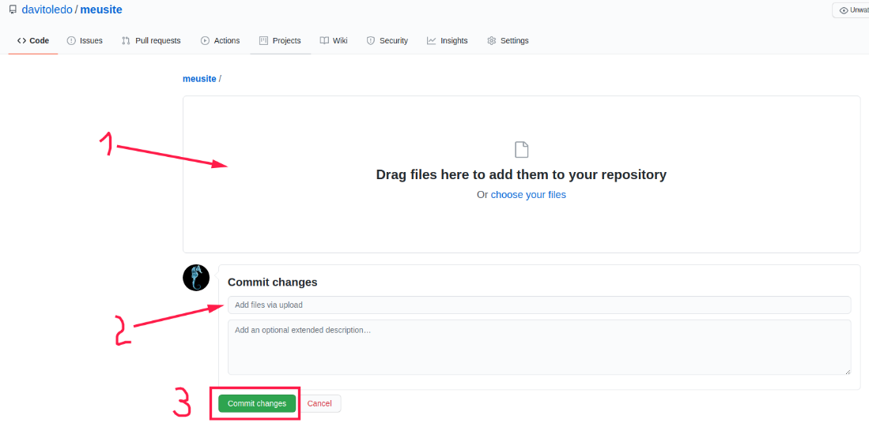

Ex:

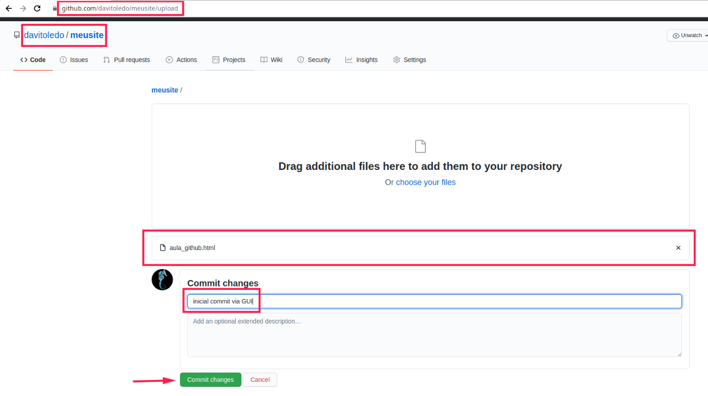

E) Por último verifique o resultado, que deverá ser algo parecido com o exemplo abaixo:

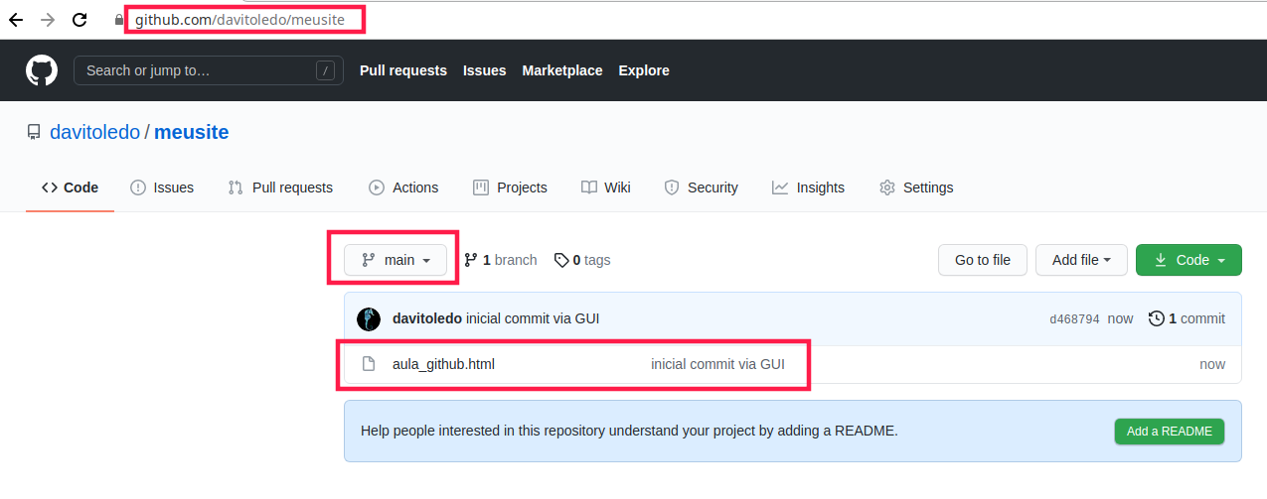

Como conclusão da atividade, tire um print desta tela (que deverá estar com seu arquivo) no repositório criado durante a atividade e insira no documento anterior (que será o portifólio das reposições) e publique como resposta.